Образовательная ситуация
«Государственные символы Российской Федерации»

Во исполнение поручений Президента Российской Федерации, в соответствии с приказом Министерства образования, науки и молодежной политики Нижегородской области от 22.04.2022 № 316-01-63-898/22 "Об использовании государственных символов Российской Федерации в государственных и муниципальных образовательных организациях" и в целях приобщения обучающихся образовательных организаций к российским духовно-нравственным ценностям, культуре и исторической памяти, формирования патриотических чувств и принадлежности к российскому народу 25.04.2022г. в подготовительной группе «Гномики» проведена образовательная ситуация «Государственные символы Российской Федерации»

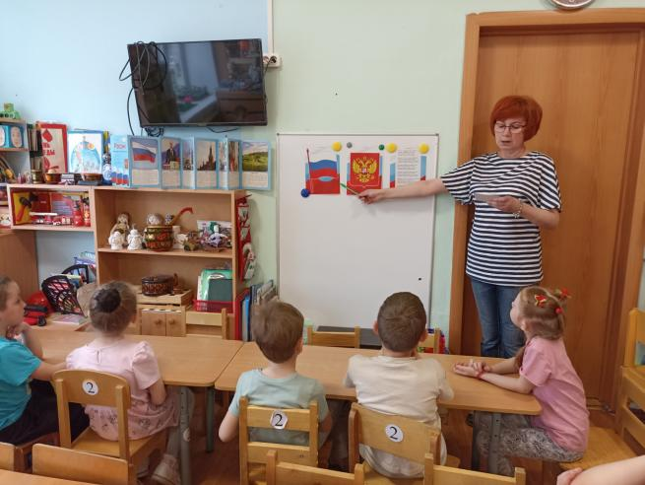 | 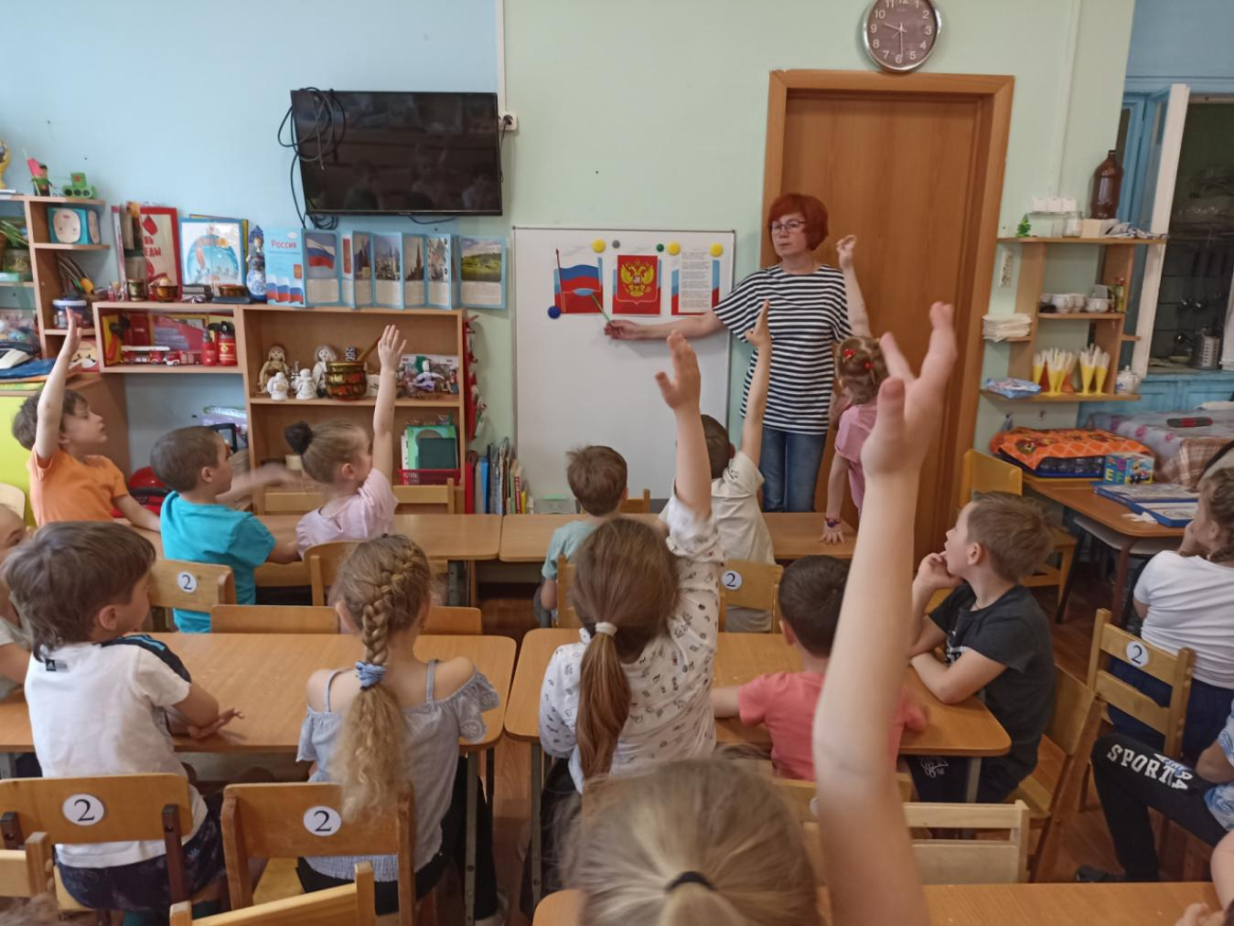

Дети рассмотрели такие государственные символы, как флаг, герб России, прослушали гимн РФ. Вспомнили исторические события, связанные с возникновением государственных символов, а также обстоятельства, при которых используется государственная символика.

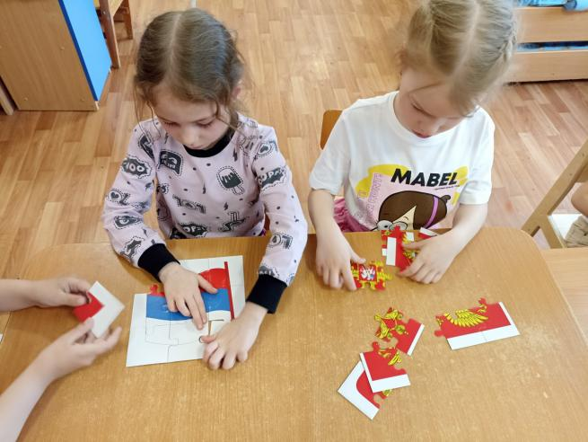 | 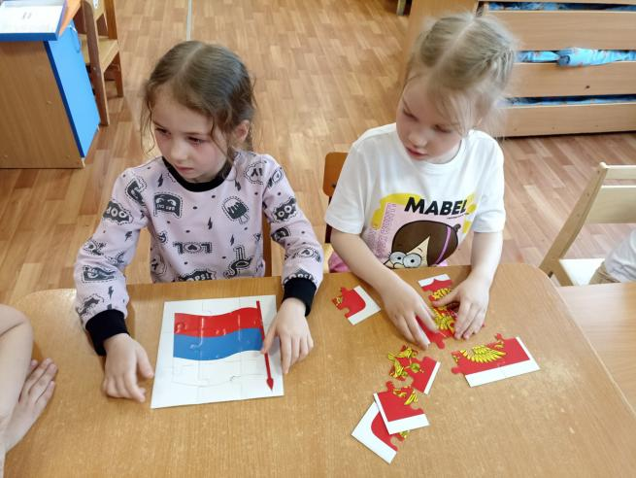

С детьми проведены дидактические игры «Собери флаг России», «Собери герб России» с целью закрепления представлений о государственной символике Российской Федерации».

